МУНИЦИПАЛЬНОЕ БЮДЖЕТНОЕ ДОШКОЛЬНОЕ ОБРАЗОВАТЕЛЬНОЕ УЧРЕЖДЕНИЕ ДЕТСКИЙ САД «РАДУГА»
микрорайон Геолог, д.15, п.Тазовский, Тазовский район, Ямало-Ненецкий автономный округ, 629350
тел. 8(34940)2-09-50, raduga-taz@mail.ru.

Заседание № 2
Семинар-практикум для педагогов
«Индивидуализация образовательного процесса в ДОУ. Разработка индивидуального образовательного маршрута. Проектирование индивидуальной образовательной траектории»
в рамках инновационной деятельности МБДОУ д/с «Радуга»
на 2021 – 2022 учебный год

Составила:
Шляховая Нина Сергеевна

п. Тазовский
2022
Цель: повышение профессиональной компетентности педагогов в вопросах индивидуализации образовательного процесса в соответствии с ФГОС ДО.
Упражнение «Умные мысли».
Задание: прочитайте высказывания и прокомментируйте их. (Слайд № 1)
1. Индивидом рождаются. Личностью становятся. Индивидуальность отстаивают.
А. Г. Асмолов, А. В. Петровский
2. В мире индивидуальностей не может быть лучшего. Если будет лишь один человек в мире – ты, то ты уже лучший! Помни это. Все мы имеем какие-либо комплексы, страхи, разочарования; прислушивайся к ним, но не чувствуй ничтожность по отношению к себе. Верь, что ты уникальный, особенный, и ты можешь все!
Видья Балан
3. Лишь тот, кто идёт своей дорогой, никогда и никем не будет обогнан.
Марлон Брандо
Основная часть
Тема нашего семинара «Индивидуализация образовательного процесса в ДОУ. Разработка индивидуального образовательного маршрута. Проектирование индивидуальной образовательной траектории» в рамках инновационной деятельности МБДОУ д/с «Радуга» на 2021 – 2022 учебный год. (Слайд № 2)
Вы поделились своими точками зрения о понятии индивидуальность, а теперь давайте вместе рассмотрим различия двух понятий: индивидуальный подход и индивидуализация. Неправильно отождествлять эти два понятия!
Индивидуальный подход – это организация педагогом учебно-воспитательного процесса с учетом индивидуальных особенностей ребенка. Выявление проблемных или сильных сторон в развитии ребенка и определение путей коррекции или дальнейшего развития. А индивидуализация – это процесс создания и осознания индивидом собственного опыта, в котором он проявляет себя в качестве субъекта собственной деятельности, свободно определяющего и реализующего собственные цели, добровольно возлагающего на себя ответственность за результаты своей деятельности. (Слайд № 3)
В настоящее время ФГОС ДО, сохраняя индивидуальный подход, смещает акцент образования на индивидуализацию. Сегодня осуществляется переход от информационной парадигмы (примера, модели, образца) ориентированной, прежде всего, на накопление детьми знаний, к «социокультурной» активной педагогике развития.
Задание № 1.
Давайте сравним эти два понятия и выберем характеризующие их параметры. Свой выбор надо будет обосновывать. (приложение 1)
Итак, теперь можно подвести общий вывод: (Слайд № 4)
- индивидуальный подход распространяется на небольшую часть детей группы; от педагога требуется умение выявить стороны, требующие усиленного внимания (проблемы и недостатки в развитии) и знание норм (стандарт, требование программы), подготовить для занятия разноуровневые задания;
- индивидуализация распространяется на каждого ребенка; от педагога ожидается большая гибкость и открытость новым идеям, способность к импровизации, постоянное осмысление происходящего, высокий уровень профессионализма.
В общих положениях ФГОС ДО в пункте 1.4. раскрыты основные принципы, направленные на развитие индивидуализации дошкольного образования. Это и амплификация (обогащение) детского развития, и построение образовательной деятельности на основе индивидуальных особенностей каждого ребенка. Индивидуализация образовательного процесса тесно связана с личностно-ориентированным образованием. Цель индивидуализации – сохранить и развить индивидуальность ребенка, создать условия для формирования такого человека, который представлял бы собой неповторимую, уникальную личность. (Слайд № 5) В личностно-ориентированном образовании ученик – это главное действующее лицо всего образовательного процесса. Цель личностно-ориентированного образования – создать условия для полноценного становления основных функций индивида;
– способности к выбору;
– умения рефлектировать, оценивать собственную жизнь;
– поиска значения жизни;
– способности к творчеству;
– личной ответственности.
Индивидуализация образовательного процесса ярко проявляется в продуктивном образовании. Оно формирует личность с помощью индивидуальных практических заданий, содержание которых зависит от субъективного опыта ребёнка и его образовательных предпочтений. Предлагаю Вам рассмотреть пример, как проявляется индивидуализация образовательного процесса в рамках продуктивного образования. Возьмём, например, дополнительное объединение по художественному и декоративно – прикладному творчеству. При работе с глиной ребёнок сначала знакомиться с теоретической информацией. Он узнает: об условиях образования глины в природе, ее составе, свойствах, видах, расположении в почве; об изделиях, которые из нее можно сделать; о декоративно-прикладном творчестве; о процессе обжига глины и так далее. Затем приобретенные ребенком теоретические знания подкрепляются практической работой с глиной. Ученик создает свой индивидуальный «шедевр»: фигурку животного, тарелку, кувшинчик и другое. Ценность такого продукта измеряется главным критерием – «Я сам!». При оформлении поделок у каждого ребенка развивается собственный художественный вкус, трудолюбие и усидчивость, умение обрабатывать поверхность формы для последующей отделки.
Таким образом, продуктивное образование нацелено на приобретение жизненных умений, которые инициируют личностный рост и индивидуальное развитие детей. В рамках продуктивного образования педагог выстраивает для каждого ученика индивидуальный путь с определенной последовательностью шагов для достижения личного результата.
Основные методы индивидуализации образования – это разработка и реализация индивидуальной образовательной траектории, индивидуального образовательного маршрута, что помогает обеспечить индивидуальный темп продвижения детям с любым уровнем интеллектуального развития: одаренным детям; детям с ОВЗ, детям с ослабленным здоровьем и так далее. (Слайд № 6) Все эти категории ребят требуют индивидуализации образовательного процесса. Давайте вместе рассмотрим, какие факторы влияют на выбор индивидуального маршрута. (Слайд № 7)
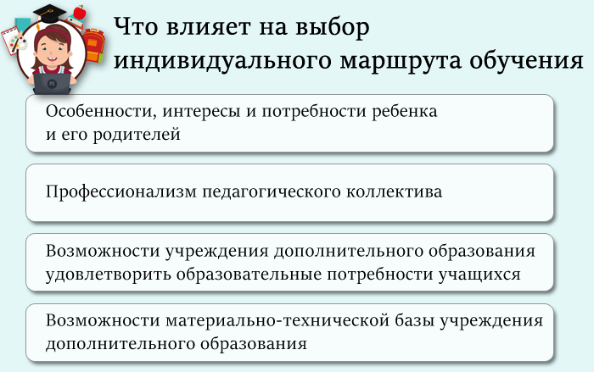

Что такое индивидуальный образовательный маршрут? Развитие детей может проходить по нескольким индивидуальным образовательным маршрутам одновременно или последовательно. Индивидуальный маршрут создается в рамках одной программы. Его сроки определяют сроки прохождения данной программы или сроки изучения каких-либо ее отдельных тем. Маршрут имеет достижимую в реальном будущем цель, может корректироваться в соответствии с динамично меняющимися обстоятельствами. В основе разработки индивидуального образовательного маршрута лежит уровень освоения программы:
– стартовый: используются общедоступные и универсальные формы организации материала, минимальная сложность содержания программы;
– базовый: используются такие формы организации материала, которые допускают освоение специализированных знаний, обеспечивают целостную картину в рамках содержательно-тематического направления программы;
– продвинутый: используются формы организации материала, которые обеспечивают углубленные знания и доступ к сложным разделам в рамках содержательно-тематического направления программы.
Индивидуальный образовательный маршрут разрабатывают в семь этапов, каждый из которых предполагает определённые действия. (Слайд № 8)
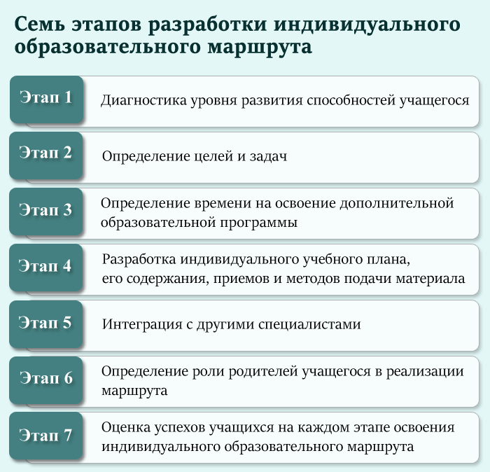
На слайде Вы видите пример того, как может выглядеть индивидуальный образовательный маршрут в разных вариантах. (Слайд № 9, 10)

Что такое индивидуальная образовательная траектория? Индивидуальная образовательная траектория ребенка обусловлена ранее полученными знаниями и умениями. Траектория в отличие от маршрута может быть длительной по времени. Она учитывает меньшее количество ситуативно-действующих факторов и больше ориентирована на индивидуальные условия конкретного ученика. Проектирование индивидуальной образовательной траектории можно представить в четыре этапа. (Слайд № 11)
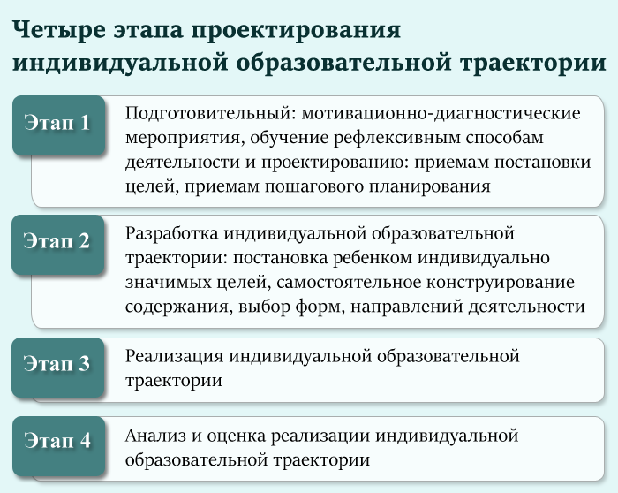

При составлении индивидуальной образовательной траектории педагог создает для ребёнка возможность выбора, выступая в качестве консультанта, советчика. Совместными усилиями, педагог и ребенок определяют значимые цели и направления деятельности, подбирают необходимые для этого программы и сроки их прохождения, оценивают полученный результат. Особенно актуальны индивидуальные образовательные траектории, когда в организации есть воспитанники с ярко выраженными индивидуальными особенностями. Например, одаренные или с ограниченными возможностями здоровья и т. д. Таким детям трудно «вписаться» в общепринятые рамки. Для максимального раскрытия потенциала, им требуется своя индивидуальная траектория, которая позволит выстраивать образовательный процесс с максимальной результативностью и пользой. Индивидуальная образовательная траектория может охватывать несколько программ и рассчитываться на длительный срок. Какие компоненты включает в себя структура индивидуальной траектории развития, Вы видите на слайде. (Слайд № 12)

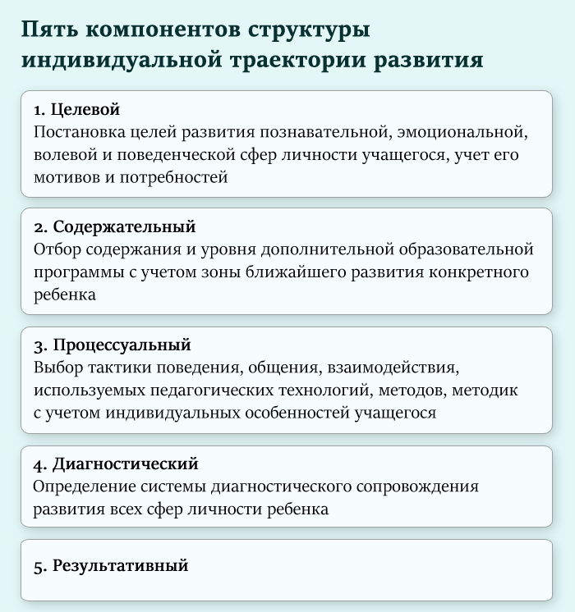

Универсального рецепта разработки индивидуальной траектории развития в настоящий момент нет. Невозможно сразу определить эту траекторию на весь период обучения ребенка по той или иной дополнительной образовательной программе. Наиболее оптимальным считается составление индивидуальной траектории развития на один учебный год. На слайде Вы видите, как может выглядеть карта индивидуальной образовательной траектории учащегося. (Слайд № 13)
Подводя итог нашей работы, можно сделать вывод, что модель индивидуализации образования может выглядеть так. (Слайд № 14)
1. Диагностика.
2.Планирование.
3. Реализация индивидуальных маршрутов развития.
4. Развивающая среда.
А сам процесс индивидуализации обучения приводит к стремительному личностному росту ребёнка, развитию его умений, которые необходимы в современном обществе!
Подведение итогов. Рефлексия.
Цель: оценить результаты личной работы в группе, проанализировать, какой опыт приобрел каждый член группы.
Упражнение «Что я приобрел?» (участники семинара - практикума передают мяч по кругу и высказывают своё мнение о представленном материале о том, что нового они для себя узнали.)

приложение 1

 | Индивидуальный подход | Индивидуализация образования
Цель: | Организация процесса передачи суммы знаний, умений, навыков с учетом индивидуальных особенностей ребенка, обеспечение своевременной коррекции недостатков в развитии | Содействие максимальному раскрытию и самораскрытию потенциальных возможностей развития личности
Способы общения: | прямое обучение в соответствие с целями, поставленными взрослыми; требование и оценка результата | признание права выбора, поддержка инициативы; совместное обсуждение целей и плана деятельности, акцент на достоинствах и сильных сторонах личности
Тактика: | диктат и опека | сотрудничество и партнерские отношения
«Хороший ребенок» | следующий заданному (предложенному) взрослым способу (образцу) выполнения действия | инициативный, самостоятельный, способный ясно сформулировать свои цели, желания, творческий
Убеждение: | ребенок учится лучше и научится большему  под непосредственным руководством взрослого; усвоение опыта взрослых наиболее ценный способ развития | ребенок учится самостоятельно в процессе взаимодействия с окружающим миром; самое ценное для полноценного и своевременного развития – приобретение ребенком собственного опыта
Вывод: | Индивидуальный подход распространяется на небольшую часть детей группы; от педагога требуется умение выявить стороны, требующие усиленного внимания (проблемы и недостатки в развитии) и знание норм (стандарт, требование программы), подготовить для занятия разноуровневые задания | Индивидуализация распространяется на каждого ребенка: от педагога ожидается большая гибкость и открытость новым идеям, способность к импровизации, постоянное осмысление происходящего, высокий уровень профессионализма

приложение 2

Пример индивидуального образовательного маршрута в разных вариантах.
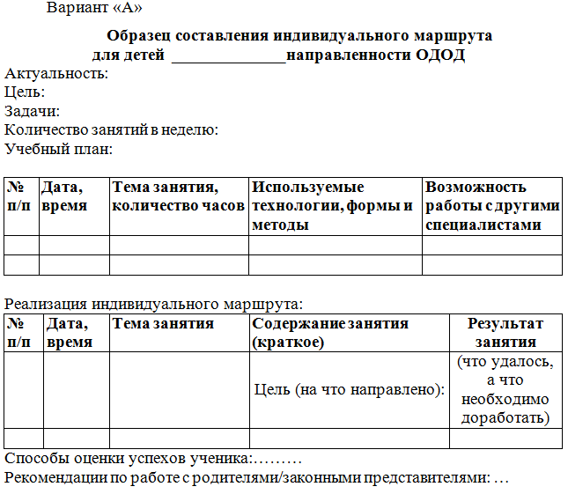
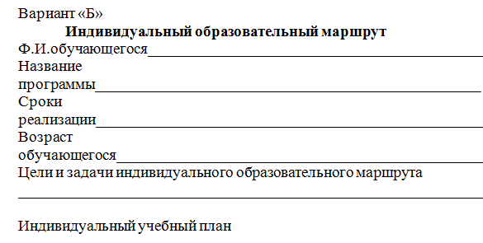
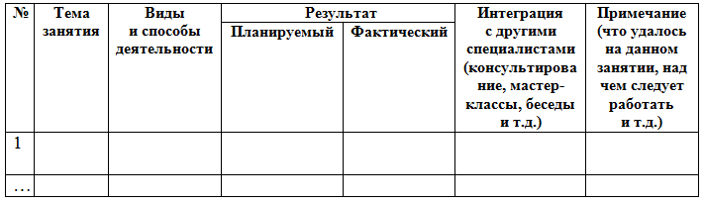

приложение 3

Пример карты индивидуальной образовательной траектории учащегося.

